PANDANGAN MASYARAKAT TERHADAP MBANGUN NIKAH KARENA TIDAK KUNJUNG MENDAPAT KETURUNAN (STUDI KASUS DI DESA PLAOSAN KECAMATAN WATES KABUPATEN KEDIRI)
SKRIPSI
Ditulis untuk memenuhi sebagian persyaratan guna memperoleh gelar
Sarjana Hukum (S.H)
Oleh
DINA AYU LAILIYAH
NIM: 931100817

PROGRAM STUDI HUKUM KELUARGA ISLAM
FAKULTAS SYARI’AH
INSTITUT AGAMA ISLAM NEGERI KEDIRI
2022

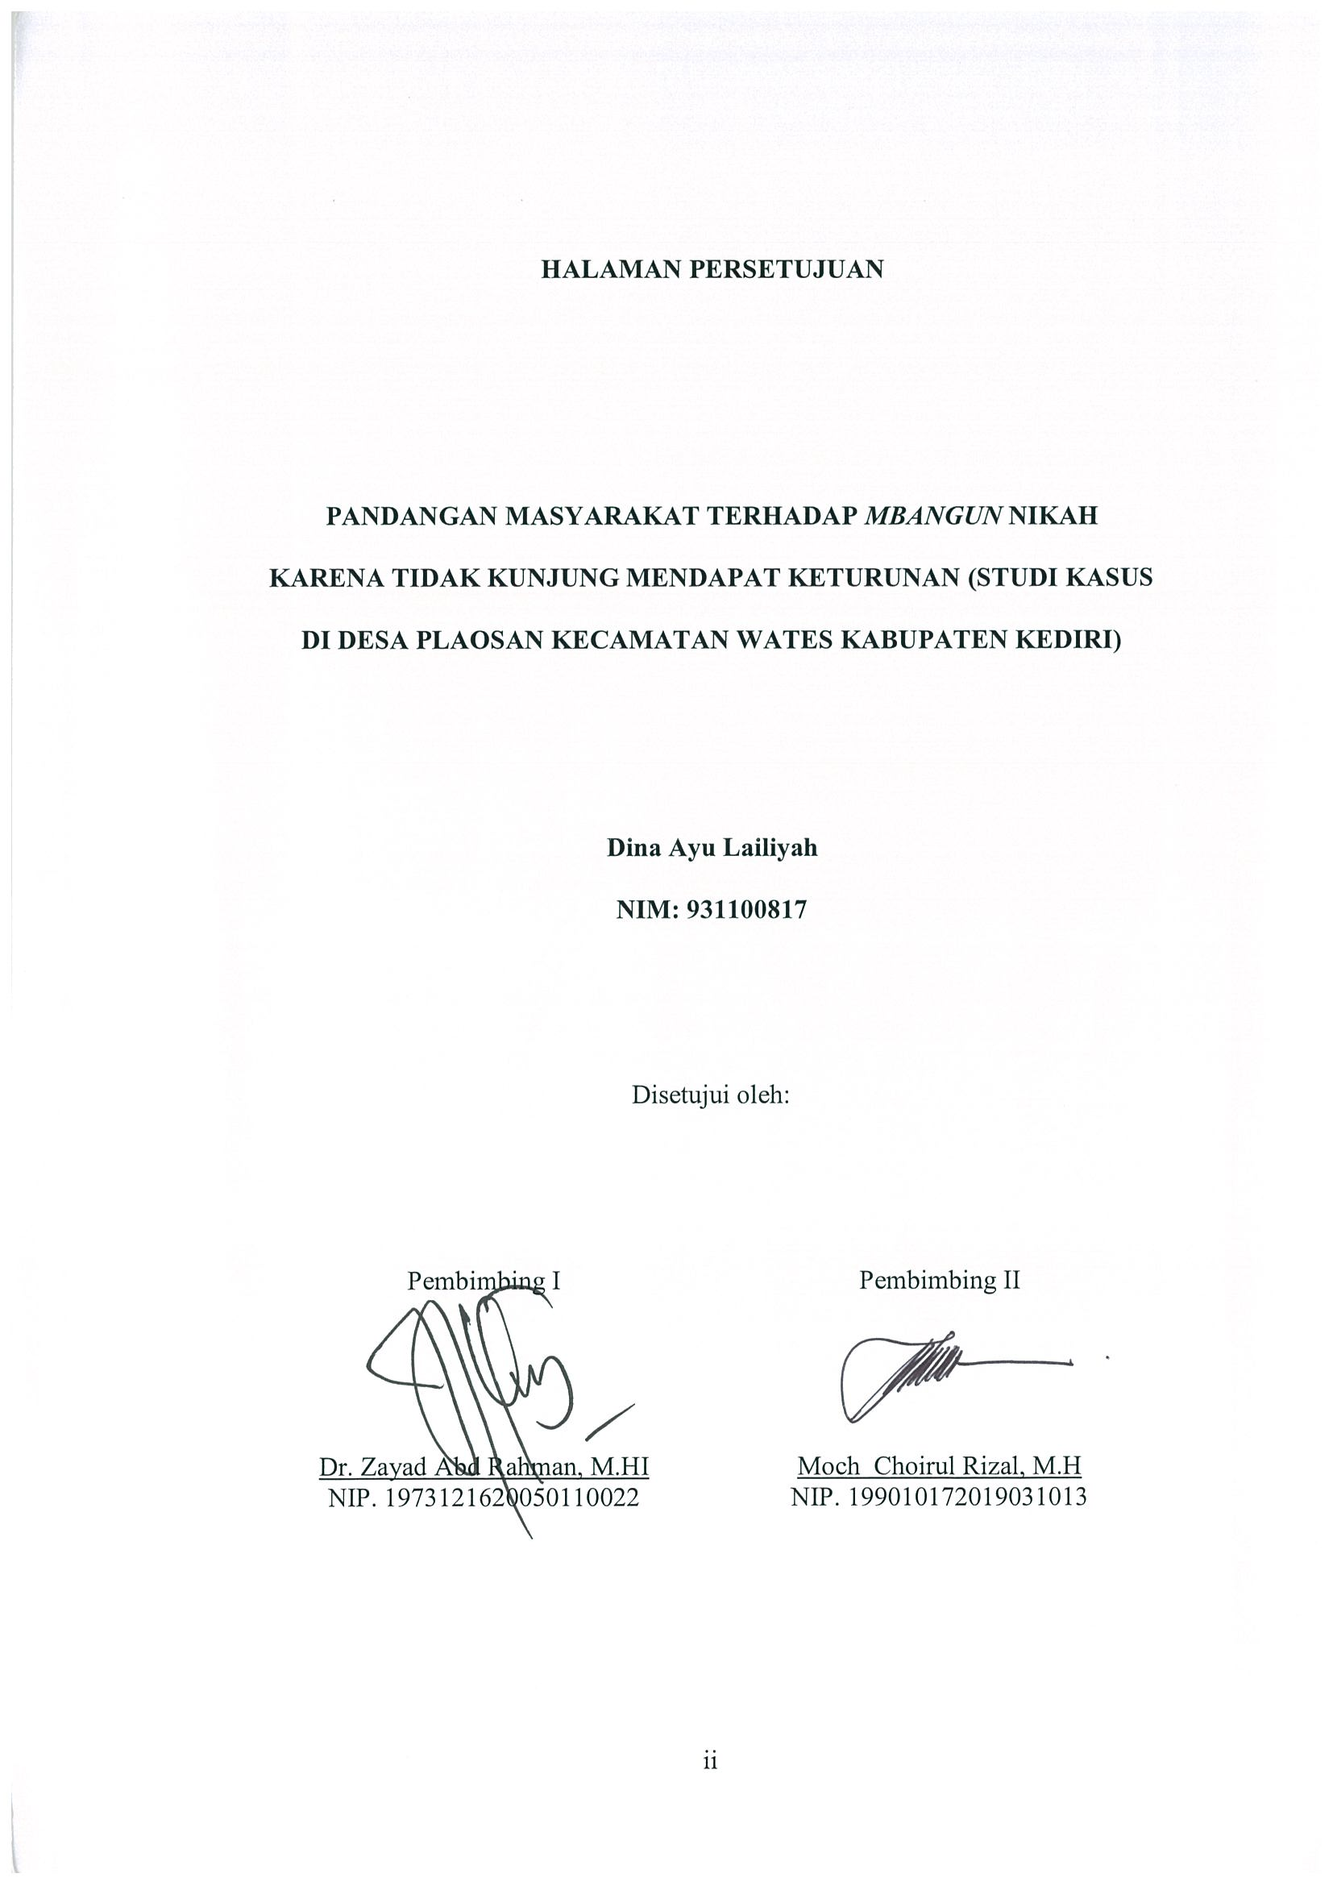
HALAMAN PERSETUJUAN

PANDANGAN MASYARAKAT TERHADAP MBANGUN NIKAH KARENA TIDAK KUNJUNG MENDAPAT KETURUNAN (STUDI KASUS DI DESA PLAOSAN KECAMATAN WATES KABUPATEN KEDIRI)

Dina Ayu Lailiyah
NIM: 931100817

Disetujui oleh:

Pembimbing I  Dr. Zayad Abd Rahman, M.HI  NIP. 1973121620050110022 | Pembimbing II  Moch Choirul Rizal, M.H  NIP. 199010172019031013

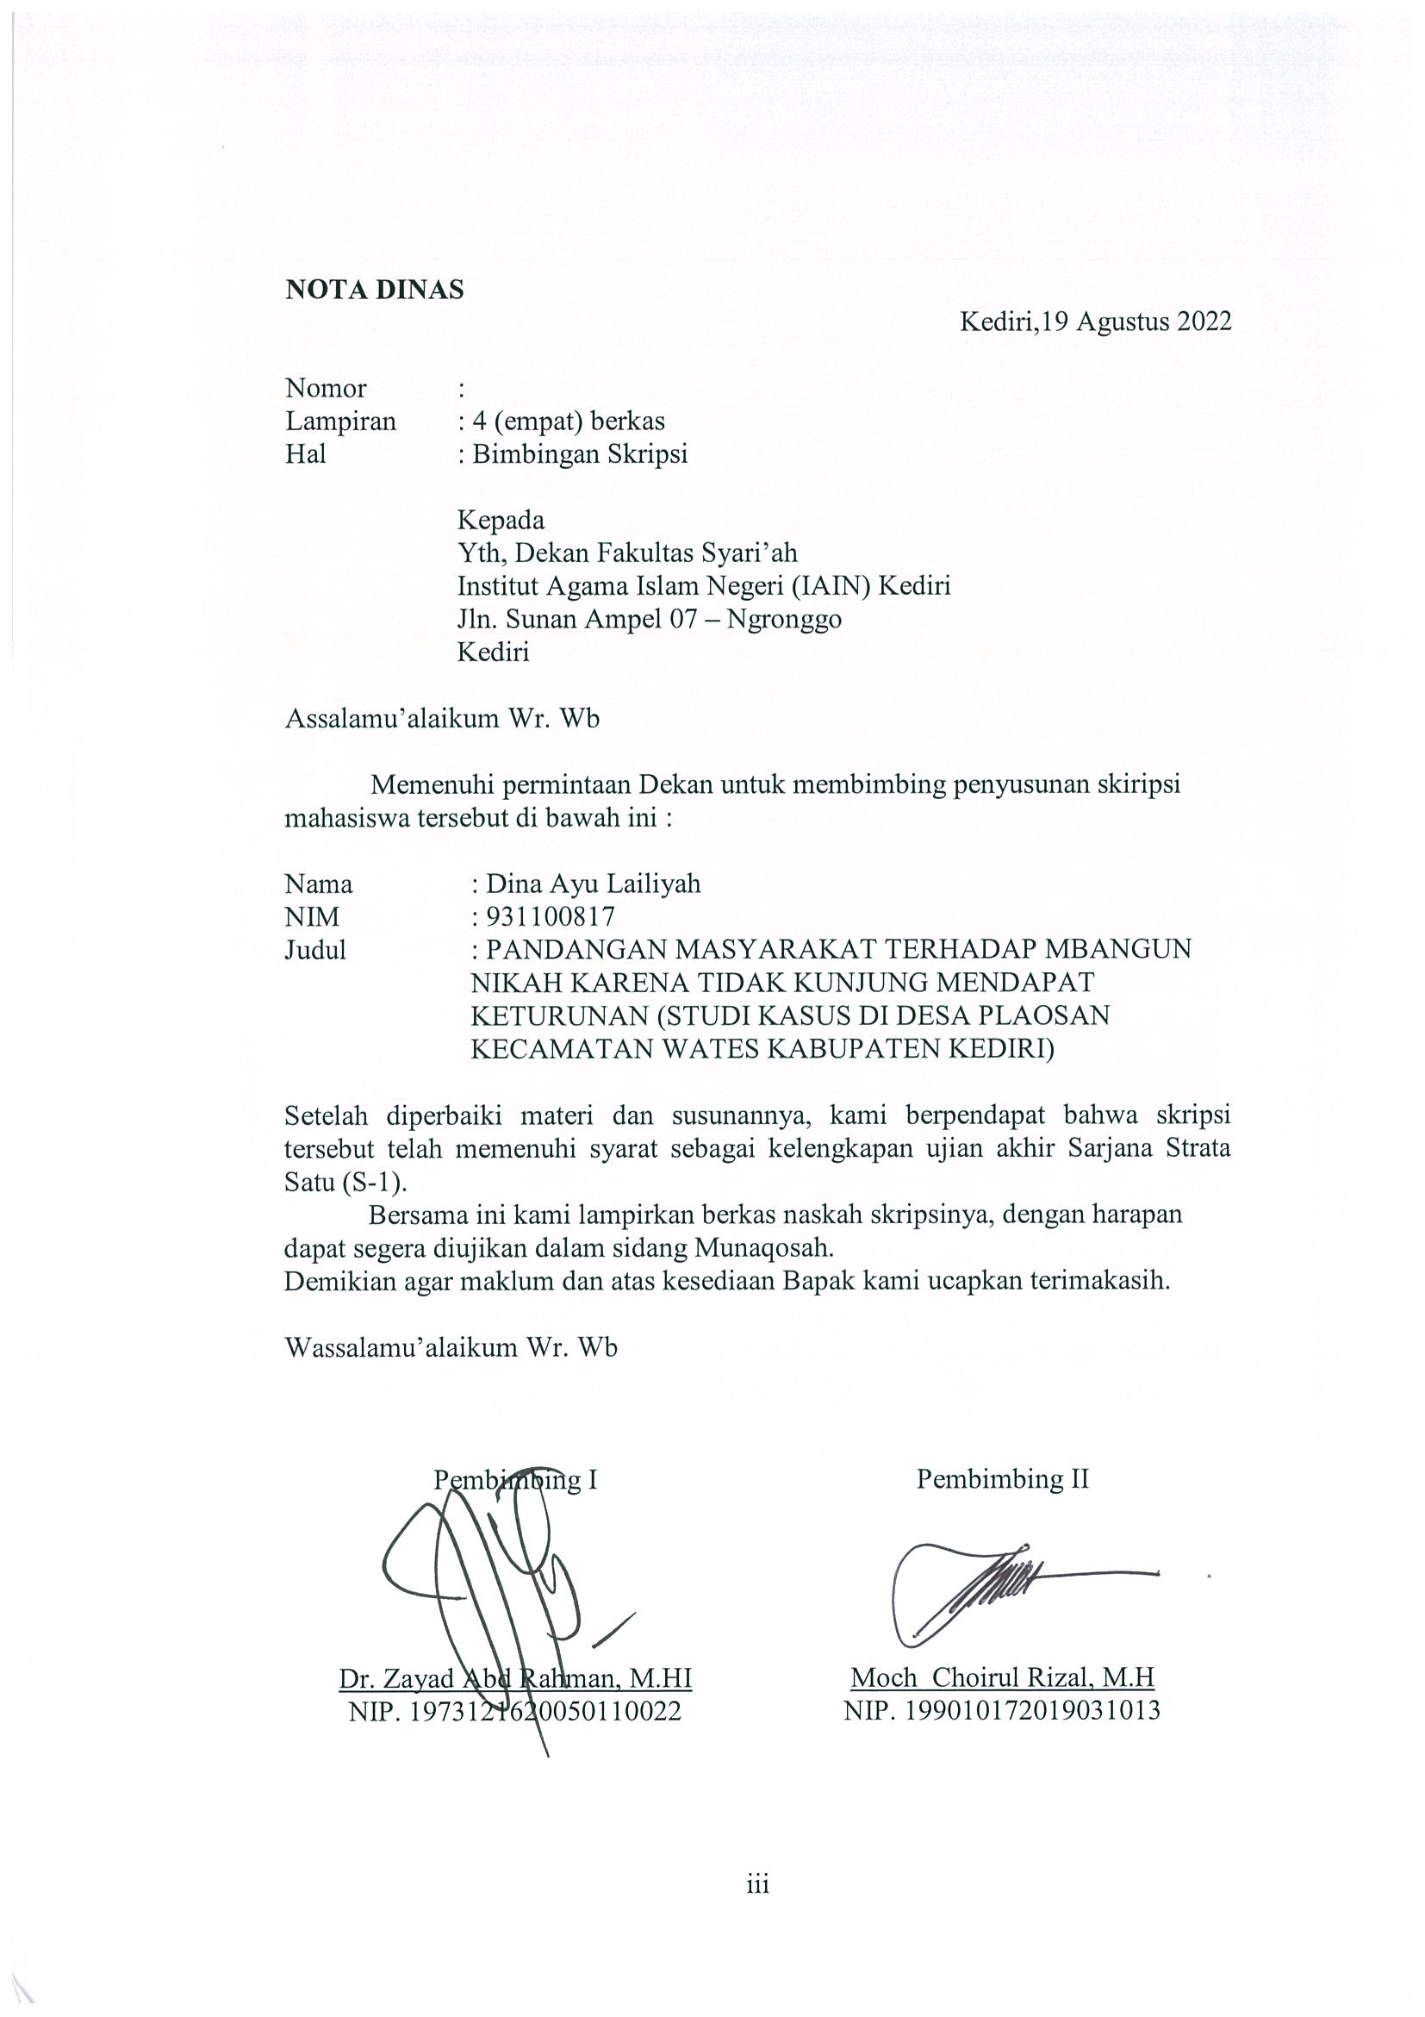
NOTA DINAS
Kediri,19 Agustus 2022

Nomor :
Lampiran : 4 (empat) berkas
Hal : Bimbingan Skripsi

Kepada
Yth, Dekan Fakultas Syari’ah
Institut Agama Islam Negeri (IAIN) Kediri
Jln. Sunan Ampel 07 – Ngronggo
Kediri

Assalamu’alaikum Wr. Wb

Memenuhi permintaan Dekan untuk membimbing penyusunan skiripsi mahasiswa tersebut di bawah ini :

Nama : Dina Ayu Lailiyah
NIM : 931100817
Judul : PANDANGAN MASYARAKAT TERHADAP MBANGUN NIKAH KARENA TIDAK KUNJUNG MENDAPAT KETURUNAN (STUDI KASUS DI DESA PLAOSAN KECAMATAN WATES KABUPATEN KEDIRI)

Setelah diperbaiki materi dan susunannya, kami berpendapat bahwa skripsi tersebut telah memenuhi syarat sebagai kelengkapan ujian akhir Sarjana Strata Satu (S-1).
Bersama ini kami lampirkan berkas naskah skripsinya, dengan harapan dapat segera diujikan dalam sidang Munaqosah.
Demikian agar maklum dan atas kesediaan Bapak kami ucapkan terimakasih.

Wassalamu’alaikum Wr. Wb

Pembimbing I  Dr. Zayad Abd Rahman, M.HI  NIP. 1973121620050110022 | Pembimbing II  Moch Choirul Rizal, M.H  NIP. 199010172019031013

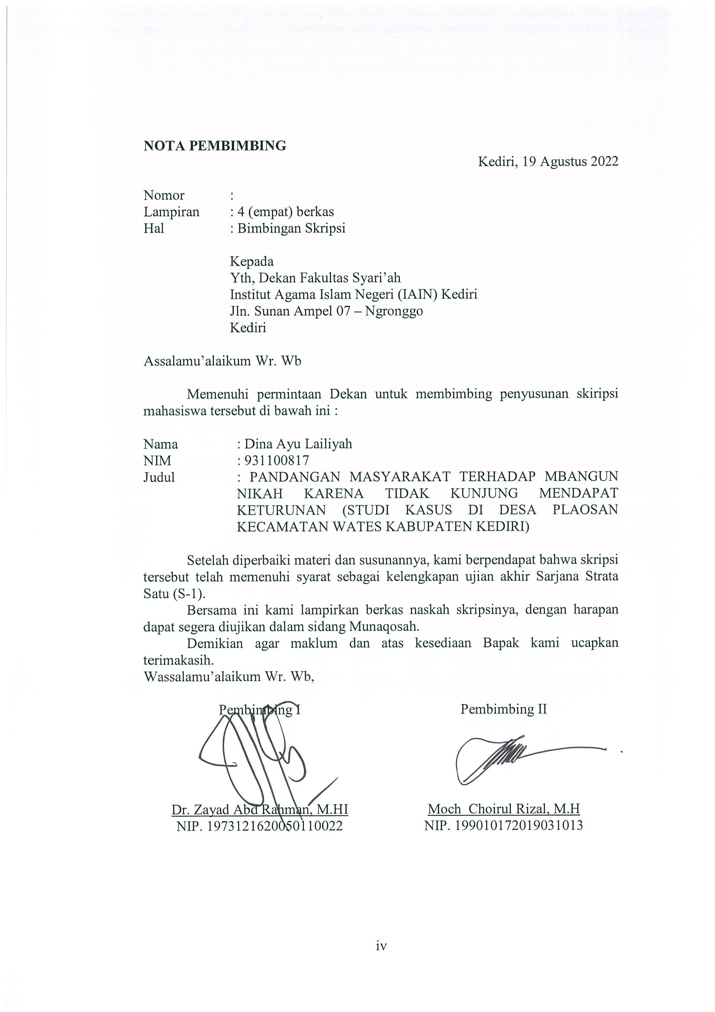
NOTA PEMBIMBING
Kediri, 19 Agustus 2022

Nomor :
Lampiran : 4 (empat) berkas
Hal : Bimbingan Skripsi

Kepada
Yth, Dekan Fakultas Syari’ah
Institut Agama Islam Negeri (IAIN) Kediri
Jln. Sunan Ampel 07 – Ngronggo
Kediri

Assalamu’alaikum Wr. Wb

Memenuhi permintaan Dekan untuk membimbing penyusunan skiripsi mahasiswa tersebut di bawah ini :

Nama : Dina Ayu Lailiyah
NIM : 931100817
Judul : PANDANGAN MASYARAKAT TERHADAP MBANGUN NIKAH KARENA TIDAK KUNJUNG MENDAPAT KETURUNAN (STUDI KASUS DI DESA PLAOSAN KECAMATAN WATES KABUPATEN KEDIRI)

Setelah diperbaiki materi dan susunannya, kami berpendapat bahwa skripsi tersebut telah memenuhi syarat sebagai kelengkapan ujian akhir Sarjana Strata Satu (S-1).
Bersama ini kami lampirkan berkas naskah skripsinya, dengan harapan dapat segera diujikan dalam sidang Munaqosah.
Demikian agar maklum dan atas kesediaan Bapak kami ucapkan terimakasih.
Wassalamu’alaikum Wr. Wb,

Pembimbing I  Dr. Zayad Abd Rahman, M.HI  NIP. 1973121620050110022 | Pembimbing II  Moch Choirul Rizal, M.H  NIP. 199010172019031013

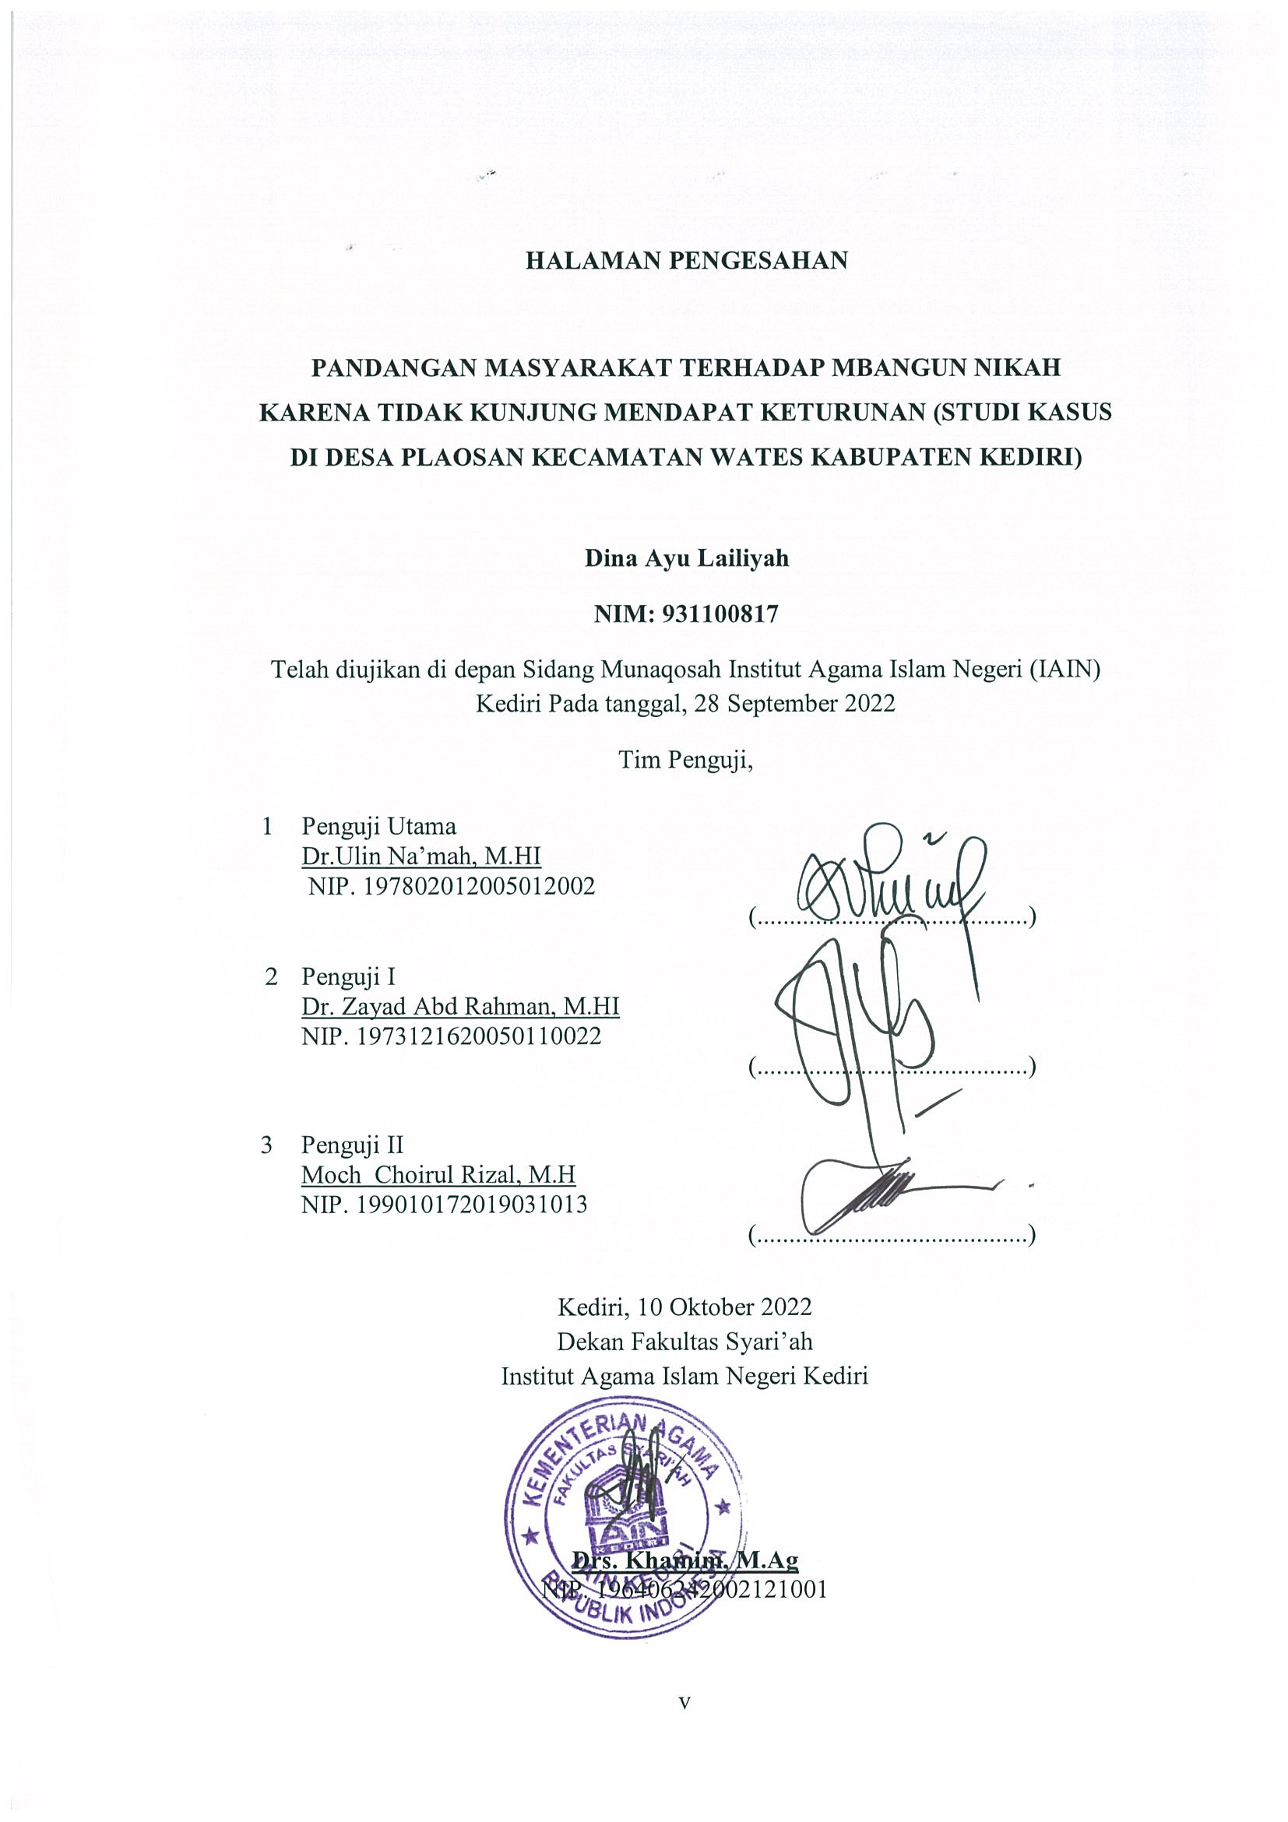
HALAMAN PENGESAHAN

PANDANGAN MASYARAKAT TERHADAP MBANGUN NIKAH KARENA TIDAK KUNJUNG MENDAPAT KETURUNAN (STUDI KASUS DI DESA PLAOSAN KECAMATAN WATES KABUPATEN KEDIRI)

Dina Ayu Lailiyah
NIM: 931100817
Telah diujikan di depan Sidang Munaqosah Institut Agama Islam Negeri (IAIN) Kediri Pada tanggal, 28 September 2022
Tim Penguji,
1 | Penguji Utama  Dr.Ulin Na’mah, M.HI  NIP. 197802012005012002 | (..........................................)
2 | Penguji I  Dr. Zayad Abd Rahman, M.HI  NIP. 1973121620050110022 | (..........................................)
3 | Penguji II  Moch Choirul Rizal, M.H  NIP. 199010172019031013 | (..........................................)
Kediri, 10 Oktober 2022
Dekan Fakultas Syari’ah
Institut Agama Islam Negeri Kediri

Drs. Khamim, M.Ag
NIP. 196406242002121001

MOTTO
إِنَّ اللَّهَ لَا يُغَيِّرُ مَا بِقَوْمٍ حَتَّىٰ يُغَيِّرُوا مَا بِأَنْفُسِهِمْ
Sesungguhnya Allah SWT tidak akan mengubah keadaan suatu kaum hingga mereka merubah keadaan yang ada pada diri mereka sendiri
(QS. Ar-Ra’d : 11).

HALAMAN PERSEMBAHAN

Puji Syukur kehadirat Allah Swt, atas semua rahmat dan nikmat yang telah dilimpahkan. Salawat serta salam senantiasa dihaturkan kepada baginda Nabi besar Muhammad Saw, yang telah merubah umat manusia dari jaman mengundi nasib menggunakan anak panah menjadi manusia yang pekerja keras tanpa kenal lelah. Skripsi ini saya persembahkan untuk :
- Teruntuk kedua orang tua Ayahanda bapak Moh. Syaifuddin dan ibunda Asfiatun, yang telah mendidik dan senantiasa memberikan dukungan dalam berbagai bentuk. Baik biaya pendidikan dan senantiasa mendoakan juga ikhtiar yang tidak pernah berhenti hingga saya sampai pada titik ini. Semoga Allah Swt membalas segala kebaikan mereka dengan melipat gandakan pahalanya, panjang umur dan sehat selalu dalam lindungan Allah Swt.
- Dosen pembimbing I (Dr. Zayad Abd Rahman, M.HI) dan dosen pembimbing II (Moch Choirul Rizal, M.H) yang sabar dan tidak pernah lelah dalam membimbing penulis hingga selesainya skripsi ini.
- Segenap Dosen IAIN Kediri yang telah memberikan banyak ilmu dan pengetahuan selama saya menimba ilmu di kampus IAIN Kediri.
- Teruntuk adik saya Effi Ayu Permata Dewi, Intan Ayu Putri Fajri, Elok Ayu Nur Wulan Dan Niki Ayu Cahya Ramadhani yang sudah memberi semangat dan membantu meringankan pekerjaan saya.
- Teruntuk yang terkasih suami saya Choirul Ikhwanudin dan anak saya Ahmad Ravanza al-Ghifari sebagai support system saya, yang memberi dukungan, perhatian, kebaikan serta sudah merelakan waktunya untuk menemani saya hingga sampai pada titik ini.
- Teruntuk mertua saya ayahanda Muhammad Kholil dan ibunda Nafsiyah yang selalu mendoakan dan memberikan semangat serta membantu dalam segi apapun sehingga saya dapat menyelesaikan skripsi ini.
- Teruntuk adik ipar saya Alya Nadilla Silviana yang telah membantu meringankan pekerjaan saya dan memberi semangat sehingga saya dapat menyelesaikan skripsi ini.
- Teruntuk semua keluarga besar saya yang senantiasa selalu mendoakan yang terbaik untuk saya memberi support untuk dapat segera menyelesaikan penulisan skripsi ini.
- Teruntuk teman terbaik saya Laila Fadhilatul Umaroh, dan Umi Lailatul Fitriyah yang selalu memberi masukan dan dukungan bagi saya dalam penyelesaian skripsi ini.
- Teruntuk semua teman-teman dan sahabat seperjuangan dalam mencari ilmu, khususnya seluruh sahabat angkatan 2017 Hukum Keluarga Islam IAIN Kediri.

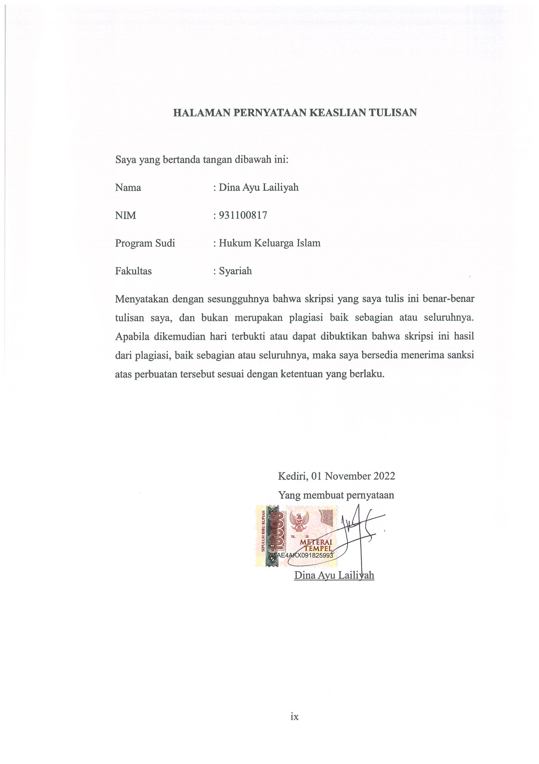
HALAMAN PERNYATAAN KEASLIAN TULISAN

Saya yang bertanda tangan dibawah ini:
Nama : Dina Ayu Lailiyah
NIM : 931100817
Program Sudi : Hukum Keluarga Islam
Fakultas : Syariah
Menyatakan dengan sesungguhnya bahwa skripsi yang saya tulis ini benar-benar tulisan saya, dan bukan merupakan plagiasi baik sebagian atau seluruhnya. Apabila dikemudian hari terbukti atau dapat dibuktikan bahwa skripsi ini hasil dari plagiasi, baik sebagian atau seluruhnya, maka saya bersedia menerima sanksi atas perbuatan tersebut sesuai dengan ketentuan yang berlaku.

Kediri, 01 November 2022
Yang membuat pernyataan

Dina Ayu Lailiyah

ABSTRAK

Dina Ayu Lailiyah. Pandangan Masyarakat Terhadap Mbangun Nikah Karena Tidak Kunjung Mendapat Keturunan (Studi Kasus Di Desa Plaosan Kecamatan Wates Kabupaten Kediri) Skripsi, Program Studi Hukum Keluarga Islam, Fakultas Syariah, IAIN Kediri. Dosen pembimbing: (1) Dr. Zayad Abd. Rahman, M.HI, (2) dan Moch Choirul Rizal, M.H.

Kata Kunci: Pernikahan, Tidak Punya Anak, Mbangun Nikah.

Pernikahan merupakan suatu perjanjian sakral yang dilakukan pasangan manusia atas nama Allah SWT. Adanya sebuah pernikahan guna membentuk sebuah keluarga yang sakinah, mawaddah, dan warohmah. Dalam pernikahan terdapat tujuan-tujuan yang harus terpenuhi, yaitu, salah satunya, mempunyai keturunan atau mempunyai anak. Allah SWT menciptakan manusia berpasang-pasang agar dapat menghasilkan keturunan yang berguna untuk agama Islam. Pasangan suami istri yang tidak mempunyai keturunan dapat menjadi sebuah permasalahan dalam keluarga seperti di Desa Plaosan ada beberapa keluarga yang menikah namun tidak kunjung mendapatkan keturunan. Akhirnya mereka melakukan tradisi yang sudah ada sejak zaman nenek moyang yang disebut dengan tradisi mbangun nikah.
Penelitian ini termasuk jenis metode penelitian hukum empiris dengan metode penelitian yang digunakan adalah penelitian lapangan. Lokasi penelitian terletak di Desa Plaosan, Kecamatan Wates, Kabupaten Kediri. Peneliti menggunakan pendekatan sosiologis dan sumber data yang digunakan yaitu primer dan sekunder. Data diperoleh dari proses wawancara dari pelaku, kyai, tokoh agama, aparat desa, dan juga tokoh masyararakat. Metode pengolahan data yang digunakan penulis yaitu diskriptif kualitatif dengan mendiskripsikan secara jelas dan sistematis berdasarkan data yang telah didapat.
Hasil penelitian menunjukkan bahwa mbangun nikah dipicu oleh suatu permasalahan keluarga yang tak kunjung selesai. Pelaksanaan mbangun nikah karena tidak punya anak yang dilakukan di Desa Plaosan Kecamatan Wates Kabupaten Kediri telah memenuhi syarat dan rukun pernikahan yang sesuai dengan ajaran agama Islam. Prosesi akad nikah yang dilakukan dalam mbangun nikah seperti pernikahan pada umumnya. Dalam pelaksanaan mbangun nikah ada yang memakai mahar dan ada yang tidak memakai mahar. Para kyai dan tokoh agama menjelaskan bahwa dalam fiqih tradisi mbangun nikah sama seperti tajdidun nikah yang artinya memperbaruhi pernikahan.. Menurut tokoh masyarakat bahwa terdapat faktor kejawen yang dapat membuat pasangan suami istri tidak kunjung punya anak. Maka dengan mbangun nikah mereka dapat memperbaiki pernikahannya. Aparat desa membolehkan adanya mbangun nikah dengan alasan tidak punya anak agar setelah melakukan mbangun nikah tujuan pernikahan dapat tercapai yaitu sakinah, mawaddah, dan warahmah.

PEDOMAN TRANSLITERASI
- Huruf Transliterasi
ARAB | INDONESIA | ARAB | INDONESIA
ء | ’ | ض | Ḍ
ب | B | ط | Ṭ
ت | T | ظ | Ẓ
ث | Th | ع | ‘
ج | J | غ | Gh
ح | Ḥ | ف | F
خ | Kh | ق | Q
د | D | ك | K
ذ | Dh | ل | L
ر | R | م | M
ز | Z | ن | N
س | S | و | W
ش | Sh | ه | H
ص | Ṣ | ي | Y

- Konsonan Rangkap
Konsonan rangkap (Shaddah), yang bersumber dari ya’ nisbah (ya’ yang ditulis sebagai penunjuk sifat) ditulis coretan diatasnya.
أحمديّة : ditulis Aḥmadῑyah
Konsonan rangkap yang berasal dari bukan ya’ nisbah ditulis dobel hurufnya.
دَلَّ : ditulis dalla
- Ta’ Marbuṭah.
- Bila dimatikan ditulis “ah”,
جماعة : ditulis jamā’ah
- Bila dihidupkan karena berangkai dengan kata lain (sebagai Muḍaf), ditulis “at”.
نعمة الله : ditulis ni’mat Allah
زكاة الفطر : ditulis zakāt al-fiṭr
- Vokal Pendek
Fathah ditulis a, kasrah ditulis i, dan dammah ditulis u, masing-masing dengan huruf tunggal.
- Vokal Panjang (madd)
a panjang ditulis ā, i panjang ditulis ῑ dan u panjang ditulis ū, masing-masing dengan coretan di atas huruf a, i, dan u.
- Bunyi Hidup Dobel
Bunyi hidup dobel (dipthong) Arab ditransliterasikan dengan menggabung dua huruf “ay” dan “aw” masing-masing untuk (أي) dan (أو)
- Kata sandang Alif + Lam
Jika terdapat huruf alif + lam yang diikuti huruf qamariyah maupun diikuti huruf shamsiyah, huruf al ditulis al-
الجامعة : ditulis al-Jāmi’ah
الشيعة : ditulis al-Shῑ’ah
- Huruf Besar
Penulisan huruf besar disesuaikan dengan EYD
- Kata dalam Rangkaian Frase dan Kalimat.
Tetap konsisten dengan rumusan di atas, kata dalam rangkaian frase dan kalimat ditulis kata per kata
شيخ الإسلام : ditulis Shaykh al-Islām
- Lain-lain.
Kata-kata yang sudah dibakukan dalam kamus Besar Bahasa Indonesia (seperti kata ijmak, nash, al-Qur’an, Hadits, dll), tidak mengikuti pedoman transliterasi ini dan ditulis sebagaimana dalam kamus tersebut.

KATA PENGANTAR
Alhamdulillah puji syukur penulis panjatkan atas kehadirat Allah SWT berkat rahmat Taufik dan hidayahnya sehingga skripsi ini dengan judul, Pandangan Masyarakat Terhadap Mbangun Nikah Karena Tidak Kunjung Mendapat Keturunan (Studi Kasus Di Desa Plaosan Kecamatan Wates Kabupaten Kediri) dapat terselesaikan dengan baik.
Penulisan skripsi ini merupakan suatu pekerjaan yang membutuhkan kerja keras tenaga dan waktu yang cukup lama. Namun berkat Allah dan bantuan dari beberapa pihak yang bersangkutan akhirnya skripsi ini dapat terselesaikan dengan baik. Untuk itu penulis mengucapkan terima kasih kepada semua pihak yang secara langsung atau secara tidak langsung membantu menyelesaikan skripsi ini. Untuk itu pada kesempatan kali ini peneliti mengucapkan terima kasih sebanyak-banyaknya kepada:
      - Dr. Wahidul Anam M.Ag, selaku Rektor Institut Agama Islam Negeri (IAIN) Kediri.
      - Dr. Khamim, M.Ag, selaku Dekan Fakultas Syari'ah Institut Agama Islam Negeri (IAIN) Kediri.
      - Dr. Abdullah Taufik, M.H, selaku Ketua Program Studi Hukum Keluarga Islam Istitut Agama Islam Negeri (IAIN) Kediri.

      - Dr. Zayad Abd Rahman, M.HI, selaku dosen pembimbing I dan Moch Choirul Rizal, M.H, selaku dosen pembimbing II yang telah mengarahkan, memberi masukan, dan membimbing sampai skripsi selesai.
      - Bapak dan ibu dosen yang telah memberikan ilmunya selama penulis menimba ilmu di program studi Hukum Keluarga Islam.
      - Penguji sidang saat ujian munaqosah yang telah menguji dan memberikan bimbingan dan arahannya sehingga dapat menyempurnakan skripsi ini.
      - Kedua orang tua beserta keluarga besar yang telah memberikan doa dan semangat penuh sehingga dapat menyelesaikan skripsi dengan baik.
      - Suami dan anak saya yang senantiasa menemani dan menjadi semangat dalam mengerjakan skripsi, sehingga skripsi dapat selesai sesuai harapan.
      - Semua teman seperjuangan yang telah memberi semangat dan bersedia untuk berbagi ilmu agar skripsi dapat segera selesai.
      - Kepala Desa Plaosan beserta stafnya dan warga Desa Plaosan yang telah memberikan informasi kepada peneliti guna kelancaran dalam pembuatan skripsi ini.
      - Dan kepada semua pihak yang memberikan informasi untuk kelancaran dalam proses penelitian yang tidak dapat saya sebutkan satu persatu.
Kepada semua pihak yang telah disebutkan dan pihak yang tidak dapat disebutkan penulis mengucapkan banyak terima kasih telah membantu menyelesaikan skripsi, baik secara langsung atau secara tidak langsung. Semoga amal kebaikan yang telah diberikan senantiasa mendapat balasan yang berlipat ganda dari Allah subhanahu wa ta'ala. Semoga karya ilmiah ini dapat bermanfaat bagi yang membaca, khususnya bagi penulis pribadi. Dan semoga ilmu yang didapatkan penulis menjadi suatu keberkahan dan dapat berguna bagi bangsa dan agama. Amin.

Kediri,19 Agustus 2022

Penulis

Dina Ayu Lailiyah
NIM: 931100317

DAFTAR ISI

HALAMAN JUDUL i
HALAMAN PERSETUJUAN ii
NOTA DINAS iii
NOTA PEMBIMBING iv
HALAMAN PENGESAHAN v
MOTTO vi
HALAMAN PERSEMBAHAN vii
HALAMANPERNYATAAN KEASLIAN TULISAN ix
ABSTRAK x
PEDOMAN TRANSLITERASI xi
KATA PENGANTAR xiv
DAFTAR ISI xvii
DAFTAR LAMPIRAN xix
BAB I PENDAHULUAN 1
A. Latar Belakang 1
B. Rumusan Masalah 9
C. Tujuan Penelitian 10
D. Kegunaan Penelitian 10
E. Telaah Pustaka 10
BAB II LANDASAN TEORI 15
- Perkawinan 15
- Hukum Perkawinan 18
C. Syarat dan Rukun Perkawinan 22
D. Hukum Memiliki Anak 24
E. Hukum Adat 26
F. Pengertian Tajdidun Nikah 29
BAB III METODE PENELITIAN 32
- Jenis dan Pendekatan Penelitian 32
- Lokasi Penelitian 33
- Data dan Sumber Data 34
- Metode Pengumpulan Data 34
- Analisis Data 36
- Pengecekan Keabsahan Data 36
BAB IV PAPARAN DATA DAN TEMUAN PENELITIAN 39
- Gambaran Umum Lokasi Penelitian 39
B. Paparan data 42
- Pelaksanaan Tradisi Mbangun Nikah di Desa Plaosan Kecamatan Wates Kabupaten Kediri 43
- Pandangan Masyarakat Mengenai Mbangun Nikah Karena Tidak Punya Keturunan Di Desa Plaosan Keccamatan Wates Kabupaten Kediri 50
- Pandangan Kyai Dan Tokoh Agama 50
- Pandangan Tokoh Masayatakat 52
- Pandangan Aparat Desa 54
C. Temuan Penelitian 56
BAB VI PEMBAHASAN 57
- Tidak Adanya Mahar Dalam Mbangun Nikah Dilihat Dari Konsep Tajdidun Nikah 57
- Mbangun Nikah Diyakini Dapat Memberikan Semangat Pengantin Baru Pada Pasangan Yang Tidak Punya Keturunan 62
- Mbangun Nikah Hanya Diketahui Oleh Orang Terdekat Dan Orang-Orang Sekitar Saja Dilihat Dari Syarat Nikah, Rukun Nikah Dan Sunnah Dalam Pernikahan 67
BAB VI PENUTUP 73
A. Kesimpulan 73
B. Saran 74
DAFTAR PUSTAKA 75
LAMPIRAN-LAMPIRAN

DAFTAR LAMPIRAN

Lampiran 1. Surat Izin Penelitian 78
Lampiran 2. Surat Balasan Izin Penelitian 79
Lampiran 3. Daftar pertanyaan wawamcara 80
Lampiran 4. Dokumentasi 82
Lampiran 5. Daftar Konsultasi Penyelesaian Skripsi Pembimbing I 84
Lampiran 6. Daftar Konsultasi Penyelesaian Skripsi Pembimbing II 85
Lampiran 7. Daftar Riwayat Hidup 86

